Chrońmy wodę!

Piosenka o zdrowej wodzie
https://www.youtube.com/watch?v=YZMJWz_me6g

Krążenie wody w przyrodzie
https://www.youtube.com/watch?v=ylxVLAxOxDY

Film z cyklu „Była sobie Ziemia”, odcinek „Woda w Indiach”
https://www.dailymotion.com/video/x2tnp8k

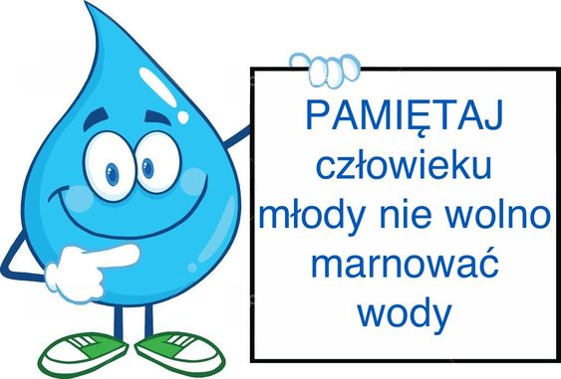
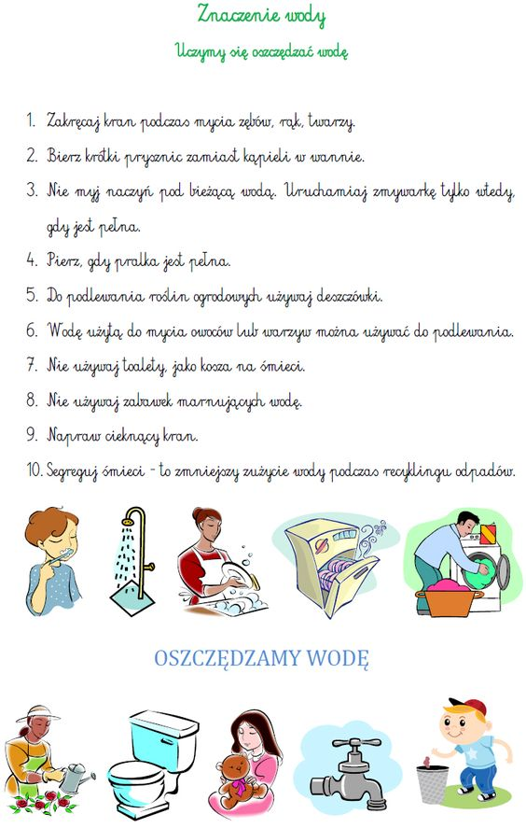

Prace plastyczne:
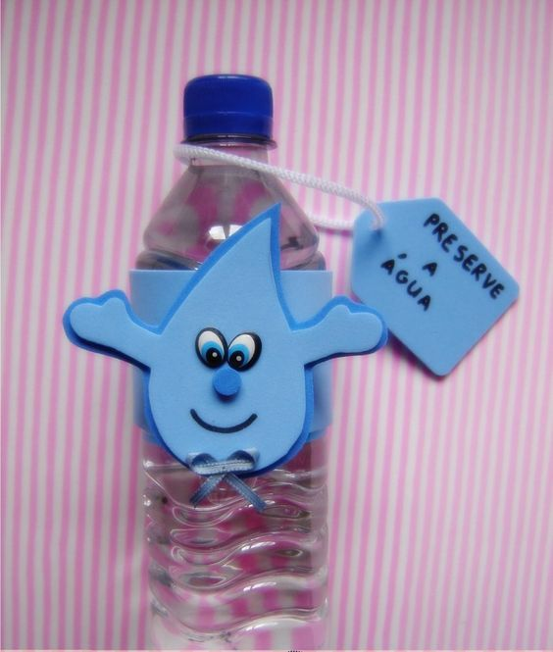
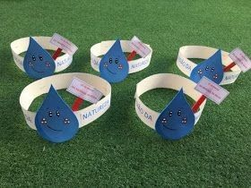

Miłej pracy

Anetta Kruszka

